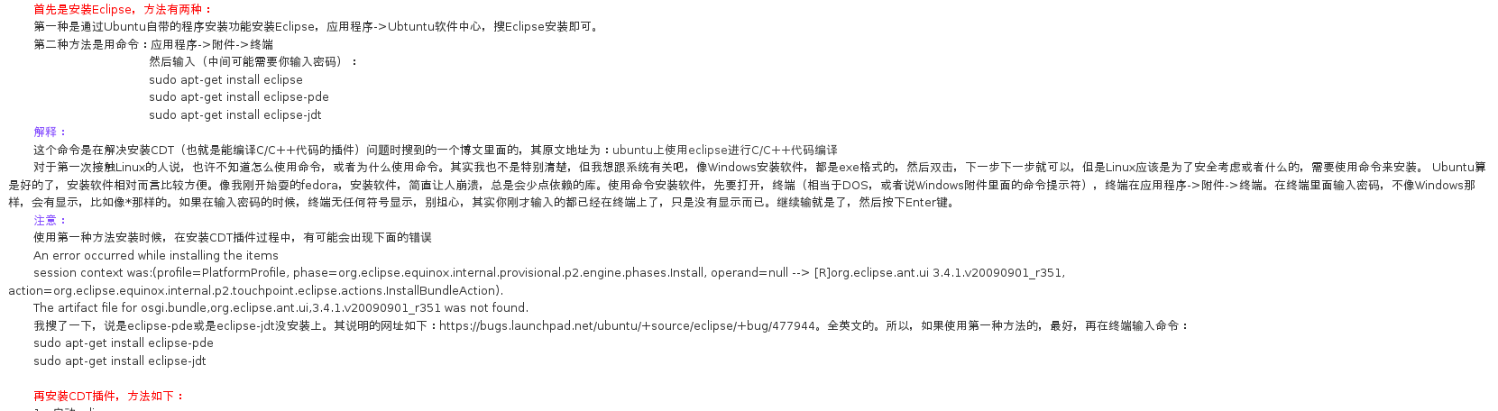
第一种是通过Ubuntu自带的程序安装功能安装Eclipse，应用程序->Ubtuntu软件中心，搜Eclipse安装即可。
第二种方法是用命令：应用程序->附件->终端
然后输入（中间可能需要你输入密码）：
sudo apt-get install eclipse
sudo apt-get install eclipse-pde
sudo apt-get install eclipse-jdt
解释：
这个命令是在解决安装CDT（也就是能编译C/C++代码的插件）问题时搜到的一个博文里面的，其原文地址为：ubuntu上使用eclipse进行C/C++代码编译
对于第一次接触Linux的人说，也许不知道怎么使用命令，或者为什么使用命令。其实我也不是特别清楚，但我想跟系统有关吧，像Windows安装软件， 都是exe格式的，然后双击，下一步下一步就可以，但是Linux应该是为了安全考虑或者什么的，需要使用命令来安装。 Ubuntu算是好的了，安装软件相对而言比较方便。像我刚开始耍的fedora，安装软件，简直让人崩溃，总是会少点依赖的库。使用命令安装软件，先要 打开，终端（相当于DOS，或者说Windows附件里面的命令提示符），终端在应用程序->附件->终端。在终端里面输入密码，不像 Windows那样，会有显示，比如像*那样的。如果在输入密码的时候，终端无任何符号显示，别担心，其实你刚才输入的都已经在终端上了，只是没有显示而 已。继续输就是了，然后按下Enter键。
注意：
使用第一种方法安装时候，在安装CDT插件过程中，有可能会出现下面的错误
An error occurred while installing the items
session context was:(profile=PlatformProfile, phase=org.eclipse.equinox.internal.provisional.p2.engine.phases.Install, operand=null --> [R]org.eclipse.ant.ui 3.4.1.v20090901_r351, action=org.eclipse.equinox.internal.p2.touchpoint.eclipse.actions.InstallBundleAction).
The artifact file for osgi.bundle,org.eclipse.ant.ui,3.4.1.v20090901_r351 was not found.
我搜了一下，说是eclipse-pde或是eclipse-jdt没安装上。其说明的网址如下：https://bugs.launchpad.net /ubuntu/+source/eclipse/+bug/477944。全英文的。所以，如果使用第一种方法的，最好，再在终端输入命令：
sudo apt-get install eclipse-pde
sudo apt-get install eclipse-jdt

上面都是摘自：http://www.cppblog.com/kangnixi/archive/2010/02/10/107636.html

